DAW UT2. Instalación y configuración de un servidor DNS secundario. Transferencia de zona.
Los servidores DNS esclavos son necesarios pues el servicio DNS, hoy en día, es crítico, y debe funcionar siempre, por lo que al menos tendremos un servidor DNS maestro y otro esclavo por seguridad. Es posible disponer de múltiples servidores maestro, pero los cambios de los ficheros de zona deben ser realizados en todos los maestros. Lo normal es usar un modelo con un solo maestro y uno o varios esclavos, pues este modelo permite la actualización automática entre el maestro y los esclavos, por lo que solo debemos mantener los ficheros de zona del servidor maestro.
Parte 1. Preparación del escenario
Necesitamos tener tres MV:
- Router Mikrotik (IP= 10.33.1.1)
- Ubuntu Server (IP= 10.33.1.2, hostname= tunombre) → Servidor DNS primario (maestro)
- Ubuntu Server (IP= 10.33.1.10, hostname= esclavo) → Servidor DNS secundario (esclavo)

Actualmente tenemos instalado un servidor DNS que tiene autoridad sobre la zona iesaf.org y sobre la zona de resolución inversa correspondiente. Este servidor va a funcionar como DNS maestro.

Vamos a instalar un nuevo servidor DNS que va a estar configurado como DNS esclavo del anterior, donde se van a ir copiando periódicamente las zonas del DNS maestro. Suponemos que el nombre del servidor DNS esclavo se va llamar esclavo.iesaf.org.
- El servidor DNS primario, está correctamente configurado desde la actividad anterior. Si no los tienes correctamente configurado puedes descargar la MVUbuntuServer20_DNS.ova que está en MV DAW.
- El servidor DNS secundario, lo preparemos del siguiente modo:
- Duplicar MV Server con el BIND correctamente configurado
- Cambiar la IP a 10.33.1.10, gateway 10.33.1.1, dns 8.8.8.8.
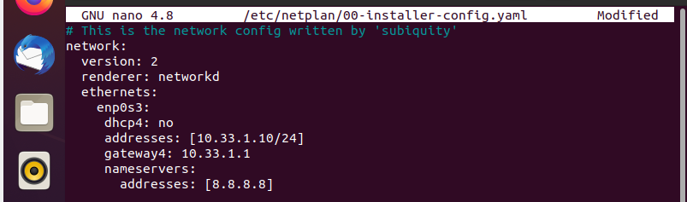
- Cambiar el /etc/hostname y /etc/hosts, para que tu server esclavo se llame “esclavo”

Parte 2. Configuración del servidor DNS maestro

Modifica la configuración del servidor DNS actual para que funcione como maestro de la zona que tiene definida.

Paso 1. Mostrar la definición de zonas en maestro
include "/etc/bind/zones.rfc1918";
zone "iesaf.org" {
type master;
file "/etc/bind/db.iesaf.org";
allow-transfer { 10.33.1.10; };
also-notify { 10.33.1.10; };
};
zone "1.33.10.in-addr.arpa" {
type master;
file "/etc/bind/db.10.33.1";
allow-transfer { 10.33.1.10; };
also-notify { 10.33.1.10; };
};

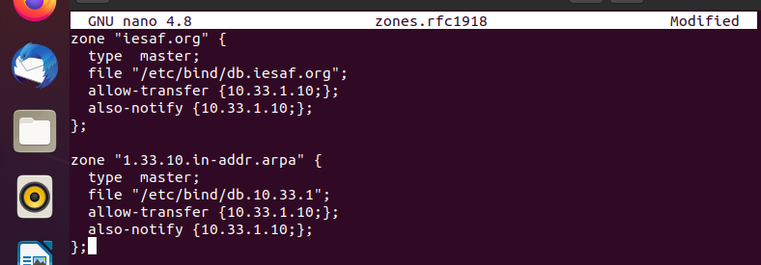

Paso 2. Mostrar la zona directa en maestro /etc/bind/db.iesaf.org:
$ORIGIN iesaf.org.
$TTL 86400
@ IN SOA tunombre.iesaf.org. admin.iesaf.org. (
2001062501 ; serial
21600 ; refresh after 6 hours
3600 ; retry after 1 hour
604800 ; expire after 1 week
86400 ) ; minimum TTL of 1 day
@ IN NS tunombre.iesaf.org.
@ IN NS esclavo.iesaf.org.
@ IN MX 10 correo.iesaf.org.
tunombre IN A 10.33.1.2
esclavo IN A 10.33.1.10
correo IN A 10.33.1.2
ftp IN A 10.33.1.2
cliente1 IN A 10.33.1.3
www IN CNAME tunombre
departamentos IN CNAME tunombre

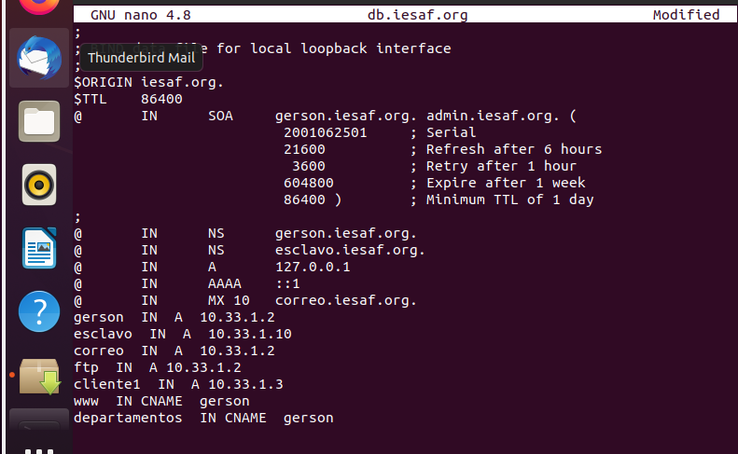

Paso 3. Mostrar la zona inversa en maestro /etc/bind/db.10.33.1:
$ORIGIN 1.33.10.in-addr.arpa.
$TTL 86400
@ IN SOA tunombre.iesaf.org. admin.iesaf.org. (
2001062501 ; serial
21600 ; refresh after 6 hours
3600 ; retry after 1 hour
604800 ; expire after 1 week
86400 ) ; minimum TTL of 1 day
@ IN NS tunombre.iesaf.org.
@ IN NS esclavo.iesaf.org.
2 IN PTR tunombre.iesaf.org.
10 IN PTR esclavo.iesaf.org.
2 IN PTR correo.iesaf.org.
2 IN PTR ftp.iesaf.org.
3 IN PTR cliente1.iesaf.org.

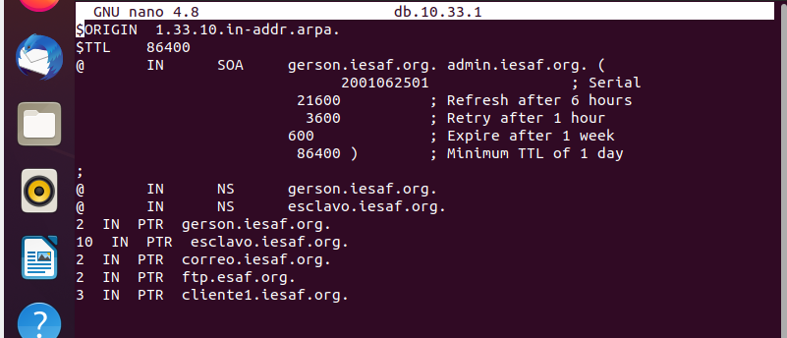

Parte 3. Configuración del servidor DNS esclavo

Configura un nuevo servidor DNS para que funcione como DNS esclavo del anterior.

Mostrar la definición de zonas en esclavo /etc/bind/named.conf.local:
include "/etc/bind/zones.rfc1918";
zone "iesaf.org" {
type slave;
file "/var/cache/bind/db.iesaf.org";
masters { 10.33.1.2; };
};
zone "1.33.10.in-addr.arpa" {
type slave;
file "/var/cache/bind/db.10.33.1";
masters { 10.33.1.2; };
};

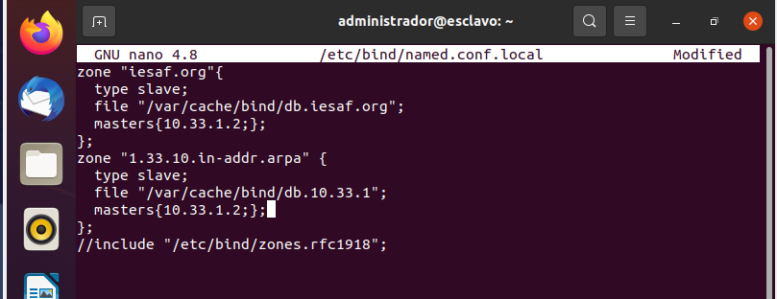
Parte 4. Comprobación ficheros configuración

Paso 1. Mostrar si los ficheros de zona del maestro tienen errores
- Verificar la zona directa:
$sudo named-checkzone iesaf.org /etc/bind/db.iesaf.org
zone iesaf.org/IN: loaded serial 2001062501
OK
- Verificar la zona inversa:
$sudo named-checkzone 1.3310.in-addr.arpa /etc/bind/db.10.33.1
zone 1.33.10.in-addr.arpa/IN: loaded serial 2001062501
OK

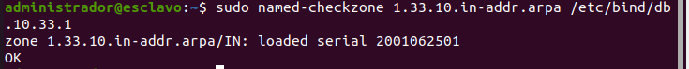

Paso 2. Comprobar si named.conf tiene errores tanto en maestro como en esclavo
- En maestro:
$sudo named-checkconf named.conf
- En esclavo:
$sudo named-checkconf named.conf
Si no me devuelve output en ambos casos, significa que no hay errores.

Paso 3. Mostrar en /var/log/syslog la transferencia de zonas
- En maestro:
$sudo cat /var/log/syslog | grep named | grep transfer
- En esclavo:
$sudo cat /var/log/syslog | grep named | grep transfer

